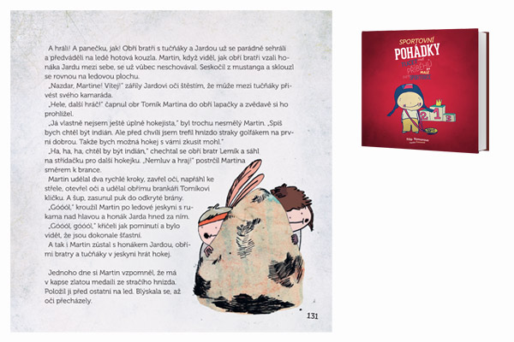

Další den se Martin vydal hledat hnízdo straky. Byl zvědavý, jestli v něm najde nějaké lesklé poklady. Hnízdo brzy našel. Bylo však vysoko na stromě, na tenkých větvích, kam Martin nemohl vylézt.

Martin chvíli přemýšlel, jak se k hnízdu dostane a pak ho napadlo, že když on nemůže k hnízdu, musí hnízdo k němu. Rozhlédl se a nedaleko uviděl pořádnou sukovou hůl a ještě o kousek dál na cestě placatý kamínek, který vypadal jako puk. Hned si vzpomněl, co předchozí den viděl u obřích bratrů. Vzal hůl do ruky, rozkročil se , napřáhl a napálil placák golfákem ze všech sil.
Pic! Trefil hnízdo straky na první dobrou. Hnízdo se naklonilo a už z něj letěly klíče, nějaké šperky, dva lesklé penízky a jedna zlatá mince, o níž vůbec netušil, kde se v hnízdě mohla vzít. Straka rozčíleně vzlétla a začala štěbetat jako špaček, zkrátka hodnou chvíli špačkovala.
„Moc se nerozčiluj,“ volal na ni Martin. „Stejně ti nic nepatří. Vezmu si klíče a půjdu. Ostatní si nech, to nepotřebuji. Možná ještě tu medaili, třeba se někdy bude hodit.“

Martin strčil klíče a medaili do kapsy, naskočil na svého mustanga a uháněl k jeskyni, kouknout na obří bratry, tučňáky a honáka Jardu, jestli pořád hrají hokej.

A hráli! A panečku jak! Obří bratři s tučňáky a Jardou už se parádně sehráli a předváděli na ledě hotová kouzla. Martin, když viděl, jak obří bratři vzali honáka Jardu mezi sebe, se už vůbec neschovával. Seskočil z mustanga a sklouzl se rovnou na ledovou plochu.
„Nazdar Martine! Vítej!“ zářili Jardovi oči štěstím, že může mezi tučňáky přivést svého kamaráda.
„Hele, další hráč!“ čapnul obr Tomík Martina do obří lapačky a zvědavě si ho prohlížel.
„Já vlastně nejsem ještě úplně hokejista,“ byl trochu nesmělý Martin. „Spíš bych chtěl být indián. Ale před chvílí jsem trefil hnízdo straky golfákem na první dobrou. Takže bych možná hokej s vámi zkusit mohl.“
„Ha, ha, ha, chtěl by být indián,“ chechtal se obří bratr Lemík a sáhl na střídačku pro další hokejku. „Nemluv a hraj!“ postrčil Martina směrem k brance.

Martin udělal dva rychlé kroky, zavřel oči, napřáhl ke střele, otevřel oči a udělal obřímu brankáři Tomíkovi kličku. A šup, zasunul puk do odkryté brány.
„Góóól,“ kroužil Martin po ledové jeskyni s rukama nad hlavou a honák Jarda hned za ním.
„Góóól, góóól,“ křičeli jak pominutí a bylo vidět, že jsou dokonale šťastní.

A tak i Martin zůstal s honákem Jardou, obřími bratry a tučňáky v jeskyni hrát hokej.

Jednoho dne si Martin vzpomněl, že má v kapse zlatou medaili ze stračího hnízda. Položil ji před ostatní na led. Blýskala se, až oči přecházely.
„Kluci, zahrajeme si o medaili!“ navrhl Martin.
“Tak jo,“ souhlasili všichni.
„Ale to není jen tak,“ namítl obří bratr Lemík. „Hrát o takovou krásnou medaili není obyčejná záležitost. Měli by hrát všichni nejlepší hráči z celého světa.“

Dohodli se tedy, že nejdřív se obří bratři rozběhnou na všechny světové strany sehnat nejlepší hokejisty světa a říct jim, že se bude hrát turnaj v ledové jeskyni o nejkrásnější hokejovou zlatou medaili. Trvalo několik let, než obří bratři všechny dobré hokejisty pochytali do svých obřích dlaní. Jednoho dne se však obři do jeskyně vrátili a začali tahat hokejisty z kapes, jako karetní trumfy z rukávů.

„Podívej,“ vysypal jednadvacet lvíčků z kapsy obr Tomík. „Jsou to lvíčci a tvrdí, že si troufnou na kohokoliv. Třeba i v hokeji!“ chechotal se Tomík, až se zahříval led v jeskyni.
„Tak s těmi budu hrát já s Martinem,“ hned vykřikoval honák Jarda a Martin přikyvoval.
„Koukni, ty jsem posbíral v širé tajze,“ sypal z jiné kapsy obr Lemík partu zamračených chlapáků, kteří si začali na medaili brousit zuby, hned jak ji kouskem oka zahlédli.
„To nic není, ale podívej na tohle,“ trumfoval ho obr Tomík, „ty jsem naháněl po všech severských zemích!“ vysypával Timák další kapsu plnou hokejistů.

A tak to šlo pořád dokola, dokud obří bratři nevyndali v jeskyni na ledovou plochu rovných osm mančaftů posbíraných po širém světě.

Tomík s Lemíkem byli z toho nahánění hokejistů unavení a v tu ránu usnuli. Martin s Jardou se na sebe rozpačitě koukali a pak povídali:“No co. Necháme je vyspat. Když už jsme tady, zahrajeme si, ne?“

Všichni souhlasně zabručeli, tučňáci odtáhli obří bratry do hlediště a na ledě začaly obrovské hokejové bitvy. Z ledové plochy se ozýval hlahol, že to bylo slyšet na kilometry daleko. Lidé se sjížděli dívat na neuvěřitelné zápasy z širokého okolí. Přijeli se podívat i rodiče honáka Jardy a jezdce Martina, a tak ti dva dali do hokeje celé své srdce. Nakonec zlatou medaili vyhráli právě oni s týmem lvíčků.

Obří bratři Tomík s Lemíkem se vzbudili na nejzajímavější chvíle. Vůbec jim nevadilo, že nehráli, aspoň se mohli dívat, co Jarda s Martinem na ledě předváděli. A že se bylo na co koukat!

Prásk, bum, nahrávka, střela jako z děla! Na ledě létal puk snad rychlostí světla a Jarda s Martinem bruslili jak o život.
„Kluci, paráda!“ přáli medaili svým bývalým spoluhráčům obří bratři Tomík a Lemík.
„Paráda, paráda!“ poskakovali okolo hokejoví tučňáci a jeden po druhém Jardovi, Martinovi a lvím hokejistům blahopřáli.

Jen obr Lemík se na chvíli vzdálil, ale hned byl zpátky. „Tramtadadá! Mám pro vás překvápko,“ rozevřel Lemík svoji obří pěst a z dlaně mu vylétla ledová víla, která s obry bydlela v nejzazších katakombách ledové jeskyně.

Víla byla křehká a průsvitná jako čirý led. Když mávala tenkými křidélky, třpytily se ve světle ledové krystalky a hrály všemi barvami.
„Ty jsi krásná,“ vydechli všichni hokejisti a posadili se před tou krásou na zadek.
„Děkuji vám, vy jste také všichni krásní,“ vrátila jim ledová víla kompliment.
„Jsem kouzelná ledová víla a obří bratři mě požádali, abych splnila Jardovi a Martinovi jejich nejvroucnější přání. Za to, jak potěšili Tomíka a Lemíka, že dnes předvedli to nejlepší z hokeje, co s tučňáky a obřími bratry v ledové jeskyni natrénovali.“
„A kolik přání?“ chechtal se zase od ucha k uchu Jarda, připadalo mu vše jako povedená taškařice.
„Každý jedno, možná víc,“ byla tajemná kouzelná ledová víla.
„Tak já bych chtěl hrát hokej, dokud úplně nezestárnu,“ vyslovil své přání honák Jarda.
„A já bych chtěl být indián a zachránit ostatní indiány před záhubou, naučit je hrát hokej, vyhrát s nimi velké zápasy a vstřelit vítězný gól v největším zápase hraném s indiány,“ zasnil se Martin.
„Když já nevím co,“ culil se dál Jarda. „Tak ať mám třeba zlatou hokejku. A jestli ty budeš indiánem, tak ať já jsem rytířem.“
A to už se smáli všichni v celé jeskyni, až krápníky praskaly.
„Dobře tedy! Ať jsou vaše přání splněna,“ mávla ledová víla kouzelným proutkem a odletěla do nejzazších chodeb ledové jeskyně.

V aréně obřích bratrů Tomíka a Lemíka se od té doby sehrála už pěkná řádka dalších hokejových zápasů. Vystřídaly se tam stovky nových hokejistů a všichni se vždycky ptali obřích bratrů, jaké to bylo, když hráli Jarda s Martinem. A jestli jim kouzelná ledová víla opravdu splnila jejich zvláštní přání. Obří bratři se jen smáli a říkali: „Jo, kdo ví, to už si musíte, milí hokejoví holoubci, zjistit sami!“

…
„A táto, splnila ledová víla Jardovi a Martinovi jejich přání?“
„To víš, že jo.“
„Určitě?“
„Určitě!“
„A víš, že ta pohádka nebyla moc krátká?“
„Tak to asi krátké pohádky neznám.“
„Ale to nevadí.“
„Tak dobrou noc!“
„Dobrou.“

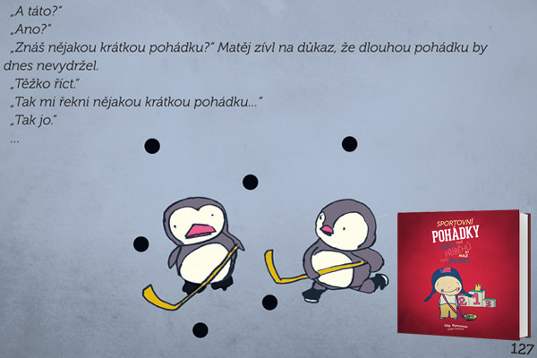
Odpověz do sešitu ČJ – ČT + SL:

1) Martin si říkal: … když on nemůže k hnízdu, musí hnízdo k němu. Znáš podobné pořekadlo o hoře? Napiš, jak zní. :)

2) K čemu se Martinovi hodila medaile?

3) Kolik týmů se účastnilo turnaje? Vyjmenuje alespoň některé.

4) Kde se v pohádce vzala víla?

5) Co si přál Martin?

6) Co si přál Jarda?

7) Mohla by pohádka pokračovat? Jak? :)

